**Guía para crear una nueva empresa**

Contenido

Introducción 3

Crear un JAR con las configuraciones de la empresa 3

WinSCP 6

Putty 8

Conexión del aplicativo con Quickbooks 11

Facturación electrónica 13

Administrador 13

Empresa 13

Base de datos 15

Recomendaciones, comandos y ejecuciones 19

# Introducción

EL presente documento es un manual técnico para la creación de empresas

Los campos representados en rojo corresponden a campo obligatorios, con su respectivo formatos, recomendación y ubicación de la información de acuerdo al detalle descrito.

# Crear un JAR con las configuraciones de la empresa

Abrimos el archivo **aplication.properties**

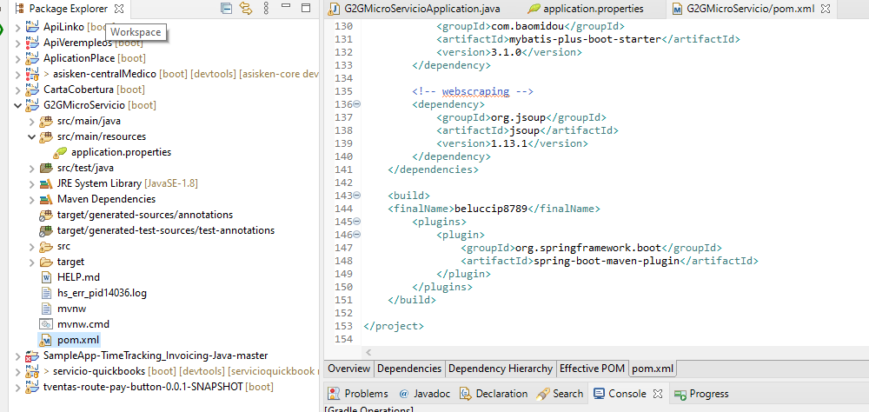

Cambiamos las opciones del puerto, nombre de la empresa, numero de ruc y el puerto de la URL de oauth2redirect.

*Los nombres detallados no deben contener con caracteres especiales.

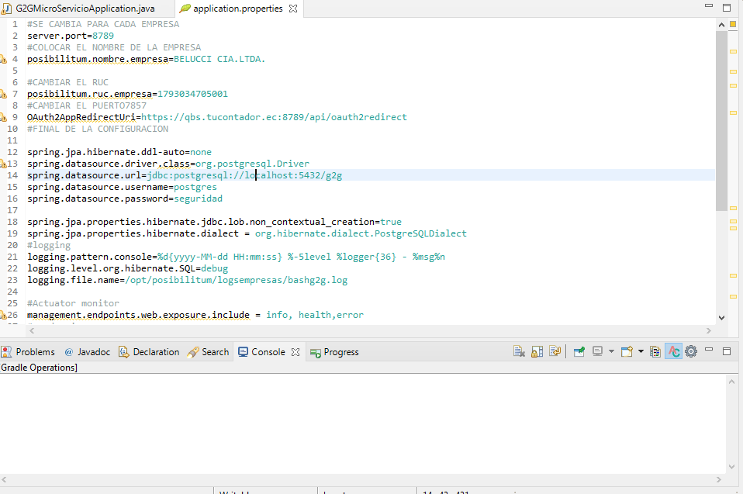

Abrimos el archivo **pom.xml** 

Colocamos el nombre del archivo como sugerencia se debe colocar el número del puerto para tenerlo en cuenta.

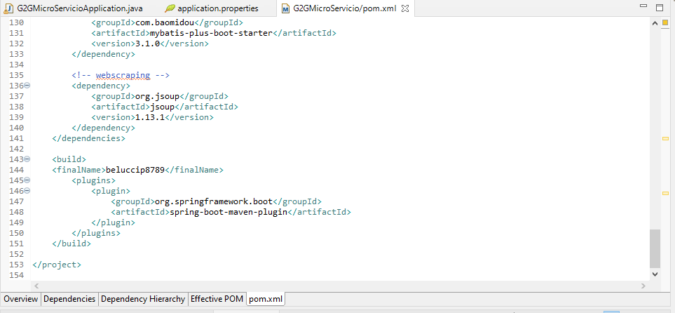

Para generar el el archivo .jar de la empresa correspondiente configurada se realiza clic derecho en el proyecto, Clic en Run AS, clicn en Maven Install.

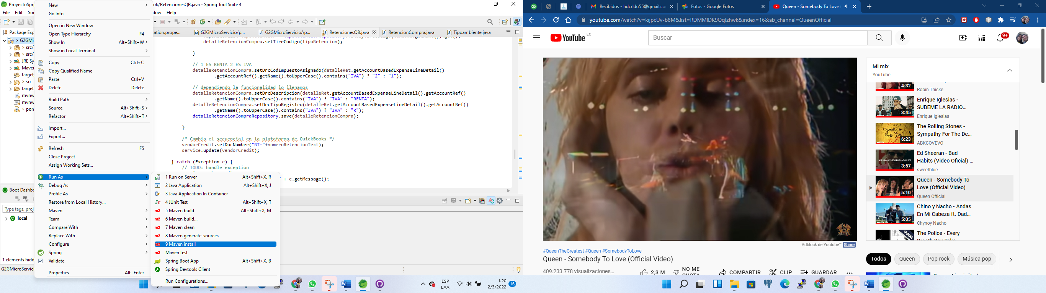

Una ves generado el archivo .jar se genera el log del archivo generado y la ruta en donde se encuentra ubicado, de igual manera si todo esta correcto se presenta un mensaje en cual corresponde a “BUILD SUCCESS”.

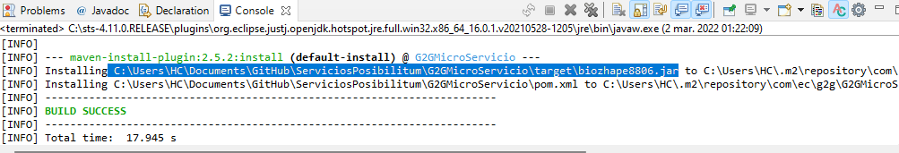

+ Es importante una ves creado el archivo .jar realizar clic derecho en la Consola y clic en “Terminate/Disconnect All” y nuevamente clic derecho en la consola y clic en “Remove All Terminate”.

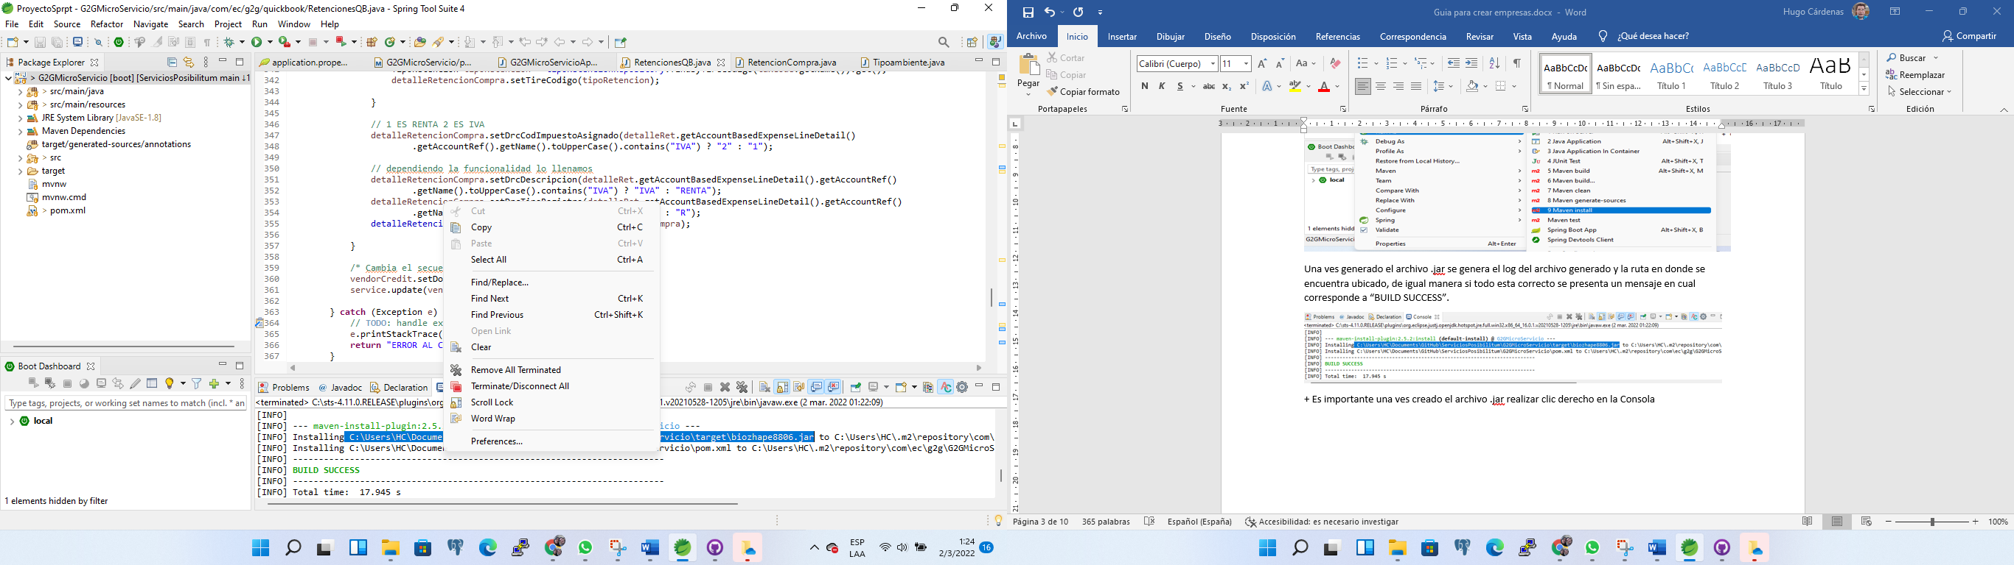

# WinSCP

Configuramos el programa para conexión remota y copiar los .jar generados al servidor.

* Host name: qbs.tucontador.ec
* Port number: 2222
* Usuario: root
* Password.

Usuario: root

Contraseña: Gl0balRemot3$

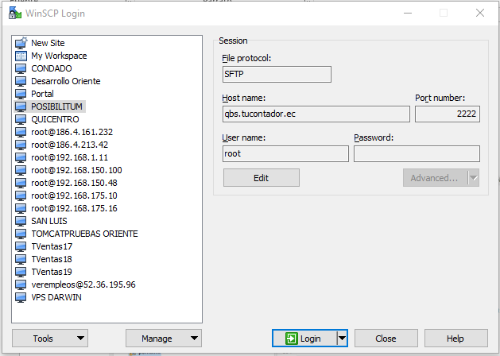

Solicitará la contraseña nuevamente y la ingresamos

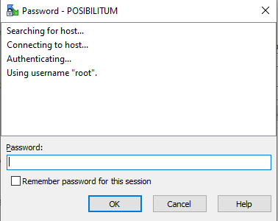

Luego pasamos el archivo creado al servidor arrastrándolo, en la dirección /opt/posibilitum

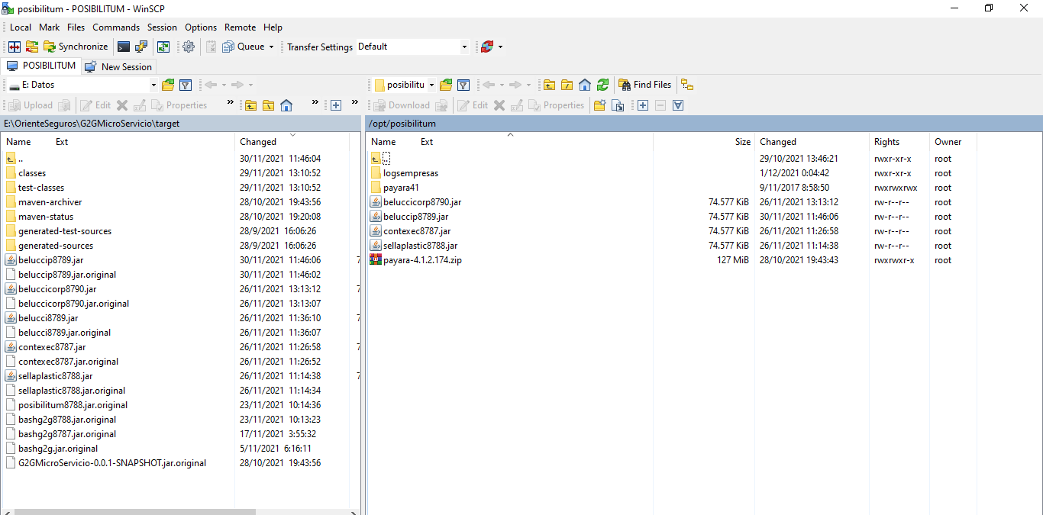

# Putty

Configuramos el programa para conexión remotay realizar comandos correspondientes para ejecutar el archivo .jar.

* Host name: qbs.tucontador.ec
* Port: 2222

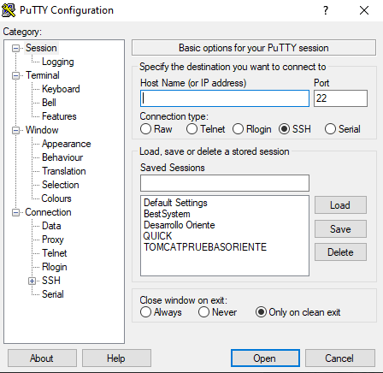

Presionamos en open y luego ingresamos el usuario y contraseña

Usuario: root

Contraseña: Gl0balRemot3$

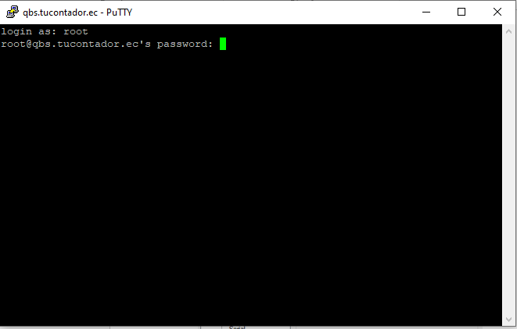

Estamos dentro de la maquina remota y procedemos a publicar

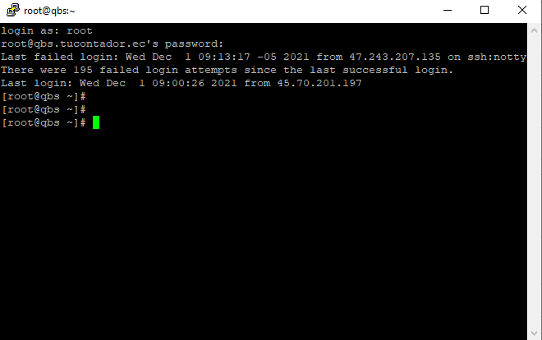

Se debe ubicar en la ruta cd /opt/posibilitum

Se verifica los aplicativos en ejecución con el comando:

ps ux | grep java*

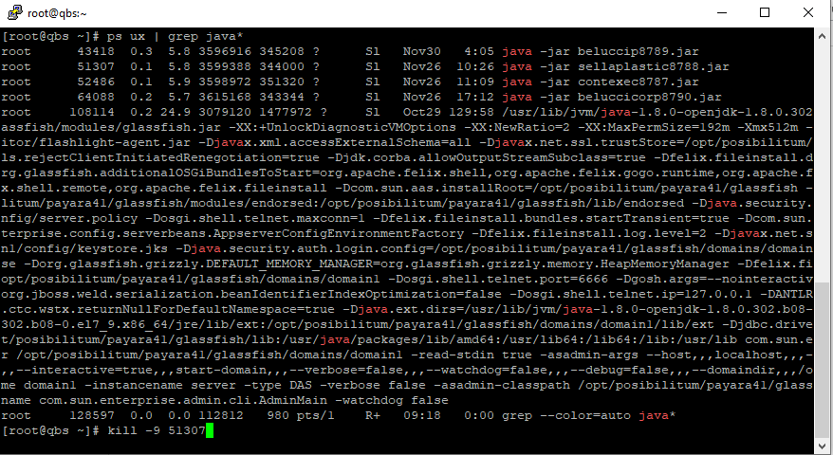

Verificamos si existe el aplicativo, si está corriendo lo bajamos con el comando kill -9 el número de proceso.



Verificamos los archivos con ls

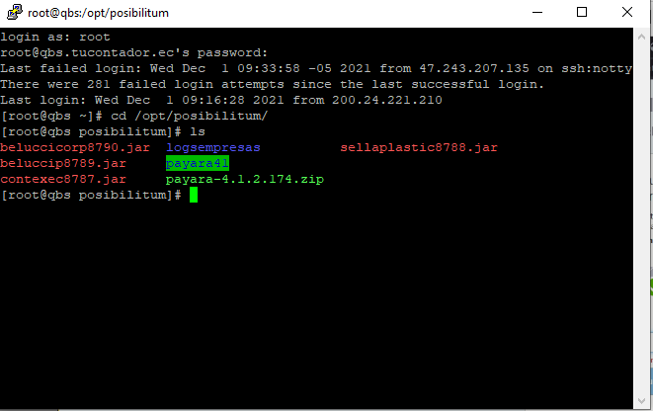

Con el comando **java –jar sellaplastic8788.jar &** subimos el sistema

**+** Es importante no cerrar la consola de Putty para verificar la conexión correcta al servidor del aplicativo.

## Conexión del aplicativo con Quickbooks

Se debe abrir el navegador web y ingresar al siguiente link:

<http://qbs.tucontador.ec:8080/posibilitum/bienvenido/inicioadmin.zul>

El usuario y contraseña deben ser de administrador.

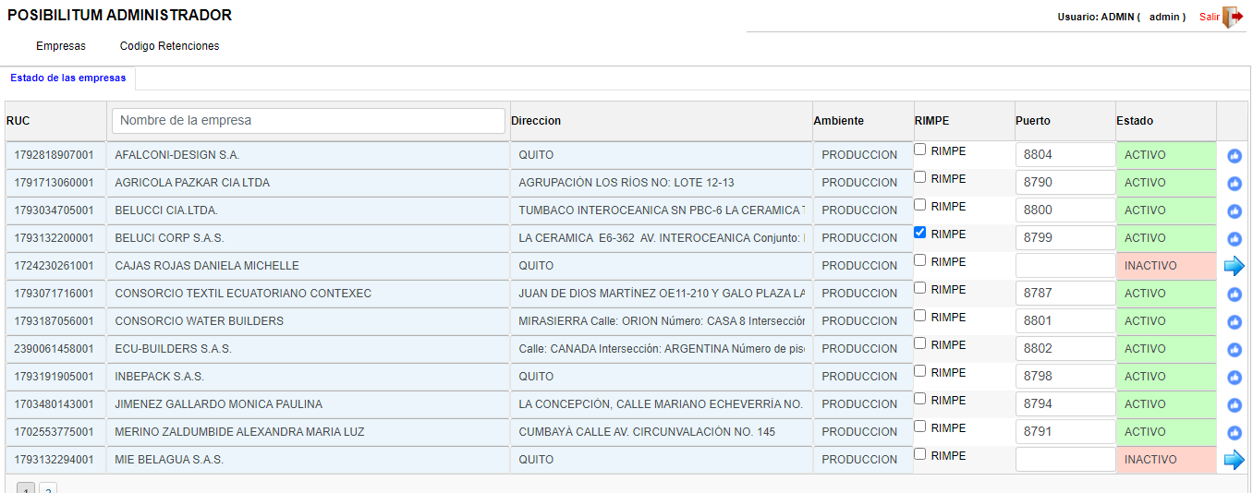

Realizamos clic en la empresa que se subió y clic en la flecha azul, la cual pasa a una pestaña en la cual se debe elegir la empresa que se va conectar.

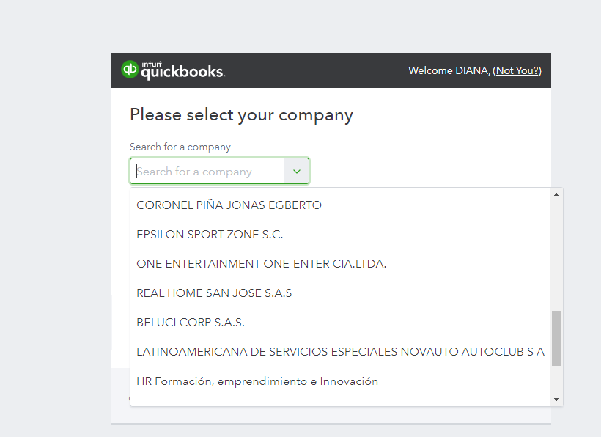

+ Es importante seleccionar correctamente la empresa y la cuenta a la que corresponde para evitar traer información errónea. Se recomienda cerrar sesión de todas cuentas antes de proceder con una conexión.

Una ves seleccionada la empresa en el Url se procede a borrar la letra “s” de Https, debido a un error de certificado de seguridad se realiza ese procedimiento.

+ Una vez instalado el certificado de seguridad en servidor no presentara ese error.

Activamos la empresa en el navegador

<http://qbs.tucontador.ec:8789/api/conectar>

no presentara una url

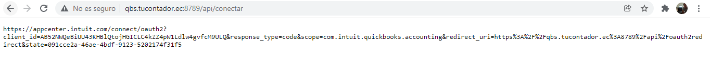

Se presentará un mensaje en texto “Connected”.

+ Una vez conectada la empresa se debe esperar hasta la primera conexión que es 3 minutos y en el administrador pasara automáticamente a conectado.

+ Para finalizar y si todo esta correcto en la consola de Putty de la empresa correspondiente se presiona “Enter” y luego se escribe “Exit” para salir de la consola. Este paso es relevante caso contrario la aplicación deja de ejecutar si se cierra la ventana en la parte superior con clic en la “X”.

# Facturación electrónica

## Administrador

Se encuentran todas las empresas en ejecución y el puerto de conexión. EN caso que una empresa sea Rimpe se configura con un visto.

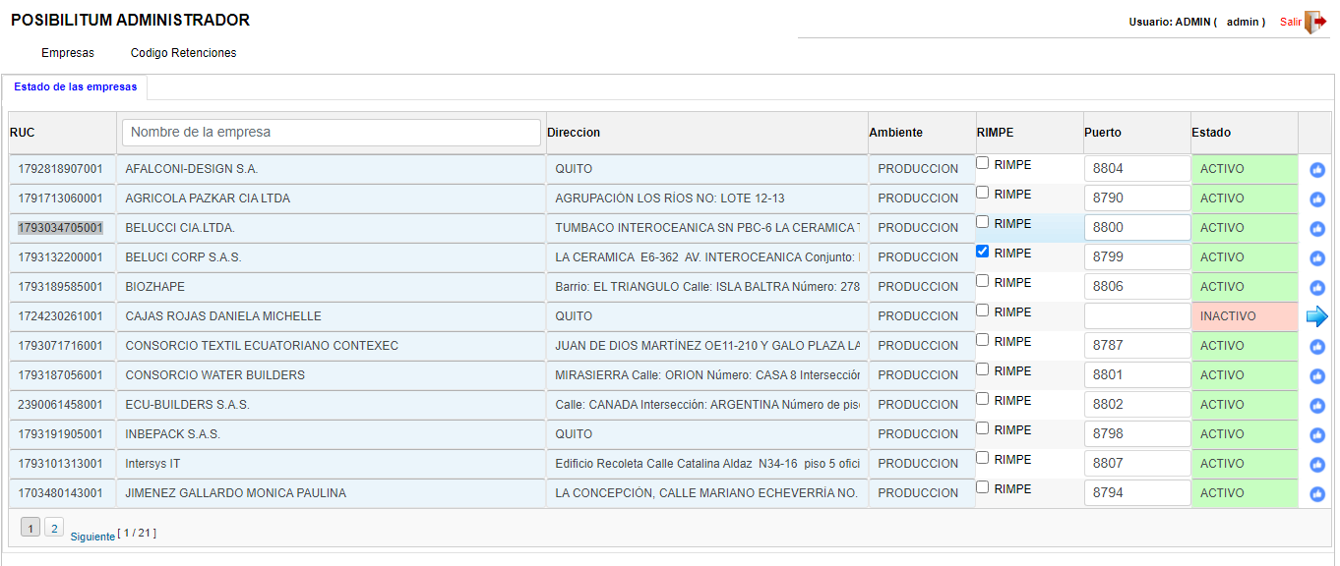

En la pestaña código de retenciones se configura todos los códigos para la generación del valor correspondiente en caso que no exista se genera un valor erróneo en la retención.

+ Se debe verificar con los cambios que realiza el SRI.

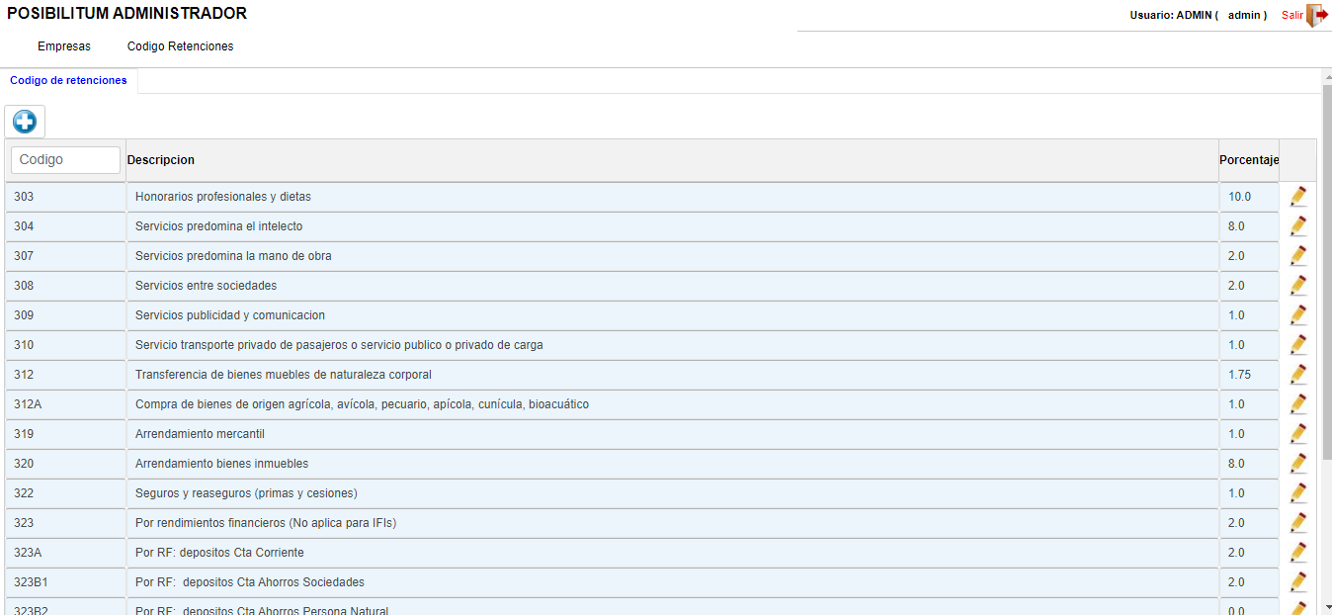

## Empresa

Catalogo

Configuración inicial de la empresa se selecciona la “Ruta Base” y clic en guardas antes de llenar la configuración.

+ si no está realizado ese paso no se guardará el resto de configuración.

+ la firma electrónica, imágenes, etc, todos los archivos que realicen en el catalogo de la empresa deben tener nombres únicos y no se deben repetir.

La configuración se debe realizar de acuerdo a los números de documentos e id del aplicativo Quickbooks para el correcto importe de información en la primera carga.

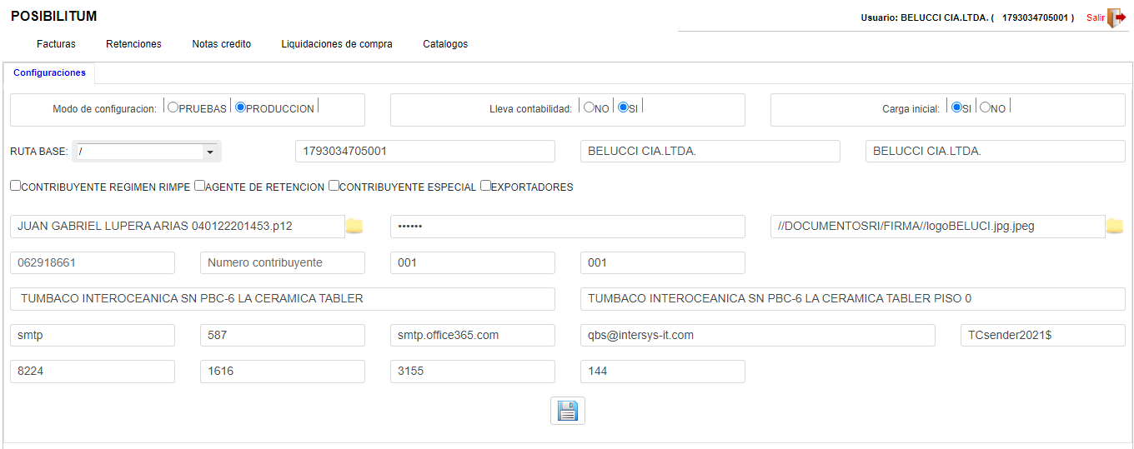

Facturas

Reenviar correo electrónico

Ya se encuentra Autorizado

Ya se encuentra Autorizado

Imprimir Factura

Cambio de estado de Factura





Editar Factura

Autorizar Factura

Reenviar Factura Autorizar



+ Editar Factura en caso que se haya paso desde quickbooks datos erróneos se puede corregir antes de autorizar al SRI.

En estado de Sri, se pasa el cursor y se visualiza la información de porque no se pudo autorizar o problema presentado.

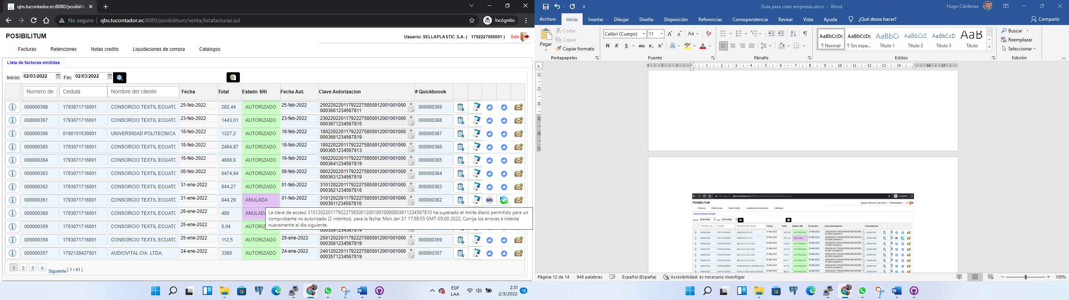

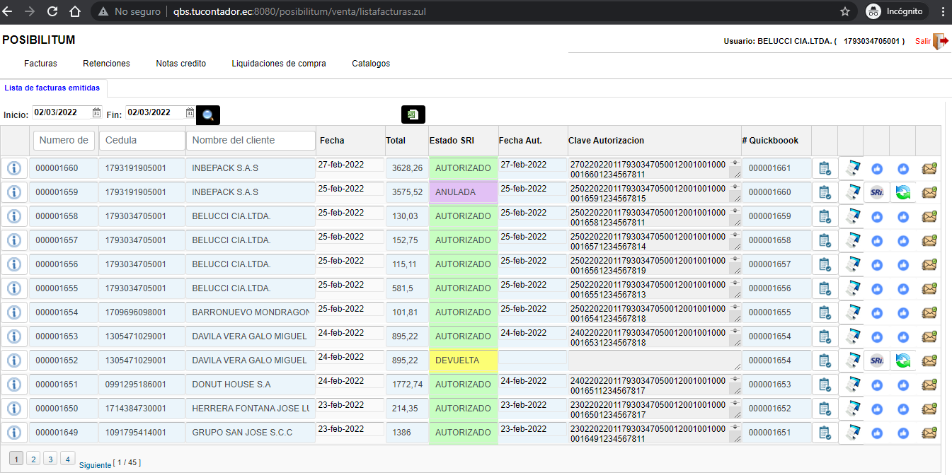

Retenciones

Las funciones para retenciones corresponden de forma similar.

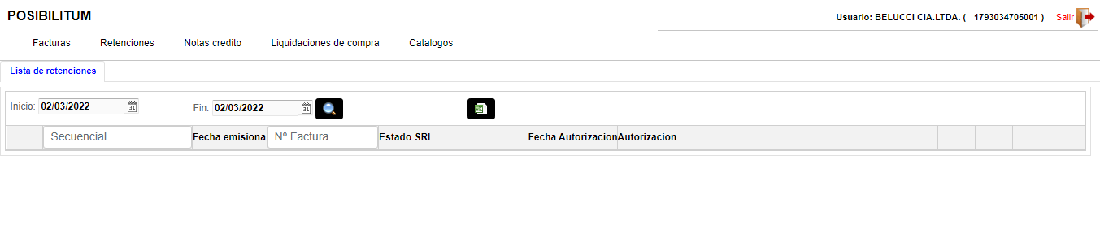

# Base de datos

Para el manejo de base de datos Postgresql se instala PgAdmin 4 y se configura la conexión:

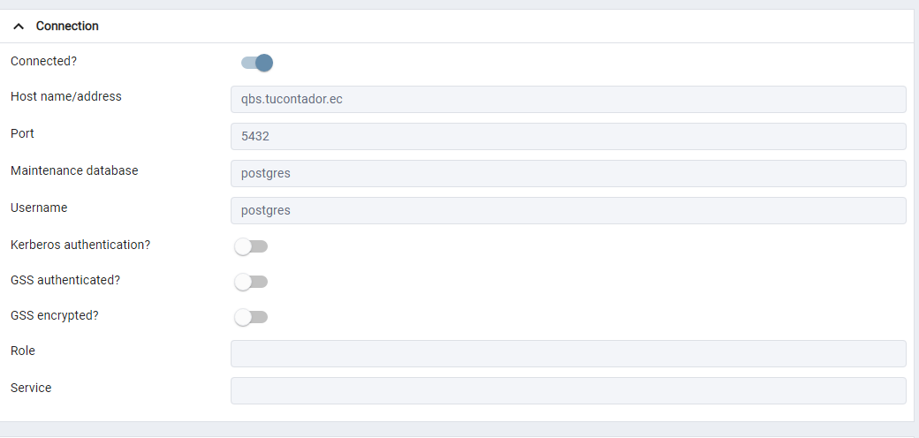

Para visualizar las tablas se escoge la BDD g2g y se dirige a la siguiente dirección:

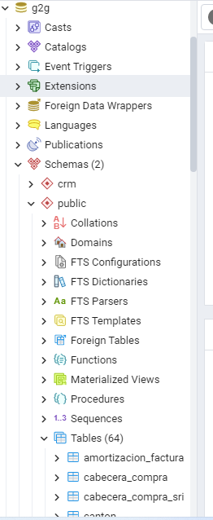

Para manipular consultas SQL se realiza clic derecho sobre cualquier tabla t se selecciona “Query Tool”.

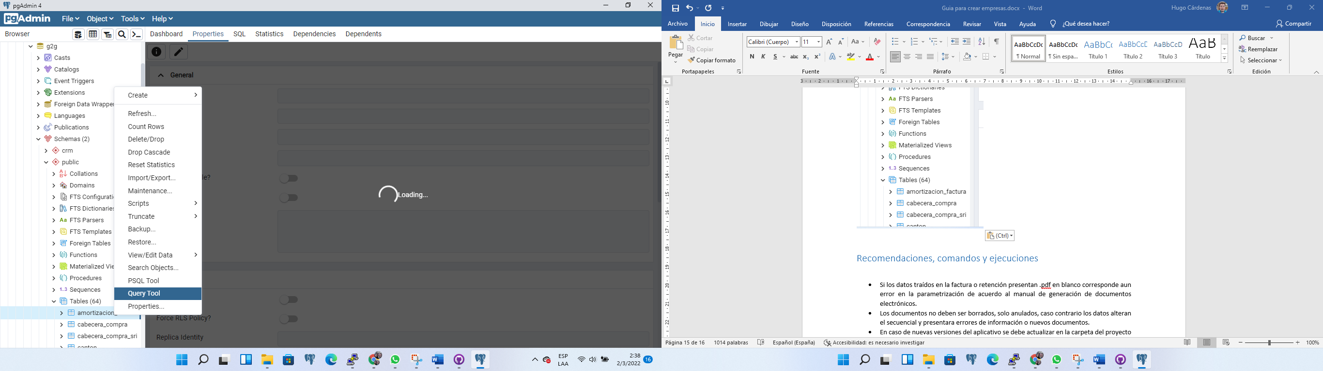

Las consultas presentadas a continuación son referenciales y son cuestión del administrador verificar o manejar de la forma que sea más eficiente.

/*Visualizacion de tipo de ambiente*/

select * from tipoambiente where am_razon_social = 'BELUCCI CIA.LTDA.'

/*Consulta de retenciones de acuerdo al tipo de ambiente*/

select * from retencion_compra where cod_tipoambiente=14

/*Consulta al detalle de factura de acuerdo al id de factura*/

select * from detalle_factura where id_factura=000000004

/*Consulta de facturas*/

select * from factura where fac_numero_text='000001441'

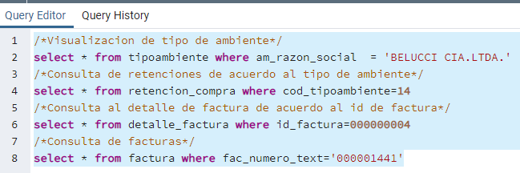

Para borrar información se debe seleccionar el registro, clic en eliminar y clic en guardar.

Eliminar

Guardar

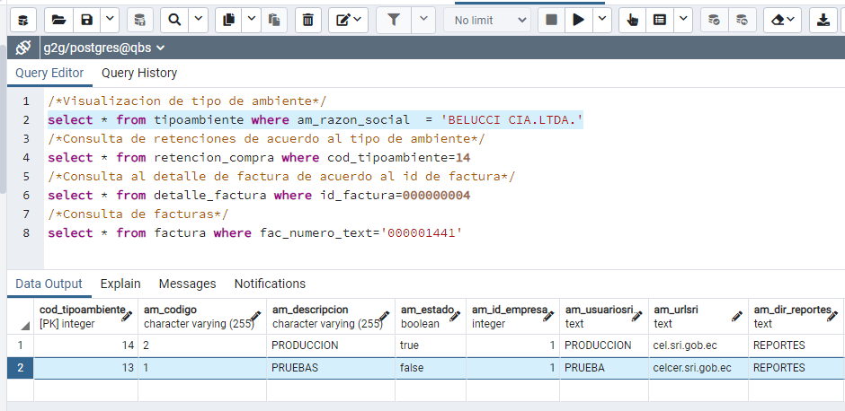

+ los cambios directos en la base de datos deben estar completamente respaldados y no ejecutar si no se tiene la información suficiente para ese cambio.

# Recomendaciones, comandos y ejecuciones

* Si los datos traídos en la factura o retención presentan .pdf en blanco corresponde aun error en la parametrización de acuerdo al manual de generación de documentos electrónicos.
* Los documentos no deben ser borrados, solo anulados, caso contrario los datos alteran el secuencial y presentara errores de información o nuevos documentos.
* En caso de nuevas versiones del aplicativo se debe actualizar en la carpeta del proyecto haciendo clic derecho y seleccionado “Git Bash Here”.

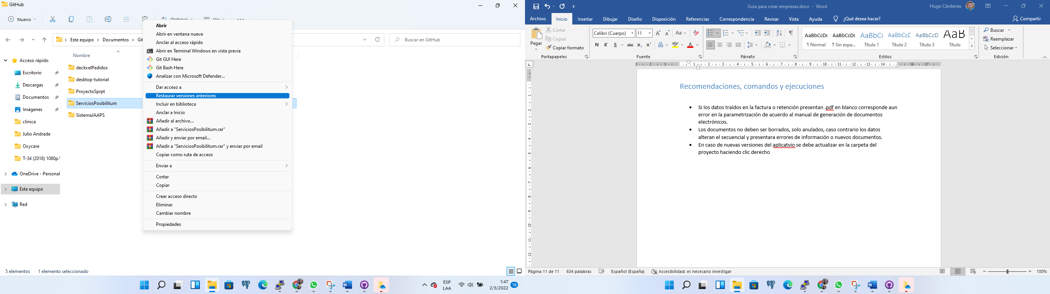

Y se escribe el comando “git pull” y se espera la descarga de información, ya descargada se procede a generar los nuevos .jar  
Se recomienda actualizar todas las empresas con los nuevos cambios generados.

* Para revisar el log de las aplicaciones que se esta ejecutando en tiempo real se ejecuta el siguiente comando:



* Esta programó el reinicio del servidor de aplicaciones y base de datos dos veces al día, si llegara a necesitar por cual circunstancia se debe utilizar los comandos



* Para revisar los posibles errores en catálogos, factura o retenciones se pasa sobre los casilleros correspondiente y se presenta un mensaje con la información necesaria.

